PRODUKTOVÝ TIP: Radiopřijímač SENCOR SRD 3200
Malý společník nabitý moderními technologiemi

S hudbou jde všechno lépe! Práce rychleji utíká, setkání s přáteli se zvrtne v pořádnou party, vaření jde od ruky, nemluvě o romantickém večeru stráveném s drahou polovičkou. Kvalitní zvuk, moderní design, snadné připojení přes Bluetooth i funkce buzení – seznamte se s novým radiopřijímačem SENCOR SRD 3200!
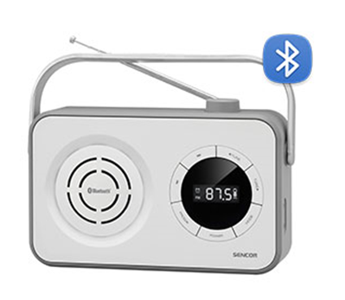
Přenosný PLL FM radiopřijímač SENCOR SRD 3200 je stvořený pro všechny milovníky hudby a krásného designu. Je plný moderních funkcí, jako Bluetooth, USB výstup, Micro SD slot, jack pro připojení sluchátek, hodiny nebo buzení rádiem. Přehledný LCD displej s podsvícením zobrazí zvolenou FM frekvenci (předvolba až 50 stanic), nastavení hlasitosti se ovládá pomocí otočného ovladače umístěného na vrchu přijímače. Rádio má praktický pogumovaný povrch a přenosné držadlo pro snadnou manipulaci. Napájení je možné pomocí 3x 1,5V nebo připojením do sítě. K dostání ve dvou barevných provedeních – černé a bílé.
Doporučená akční cena Bluetooth radiopřijímače je 749,- Kč

Pro ještě silnější zážitek z poslechu muziky, připojte radiopřijímač SENCOR SRD 3200 k výkonnému Bluetooth reproduktoru. Dopřejte si opravdovou kvalitu, která ale neudělá vítr ve vaší peněžence. Odborníky i uživateli oceňovaný Bluetooth reproduktor SIRIUS SSS6400N, vyzařuje díky svému unikátnímu tvaru zvuk do všech stran (prostorový zvuk 360°). Dlouhá výdrž baterie, designová plastová konstrukce kombinovaná s prémiovou tkaninou odolná proti vodě (IPX6), možnost Bluetooth připojení na vzdálenost 15m – to vše a mnohem více zajistí opravdu nezapomenutelný hudební zážitek. K dostání ve třech barevných provedeních – červené, černé a modré.
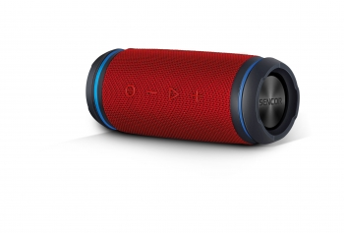
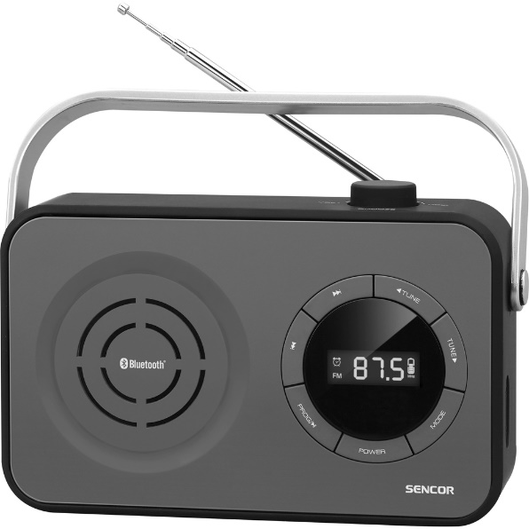
Doporučená cena Bluetooth reproduktoru SIRIUS SSS6400N 2499,- Kč

